1. 강의내용

[ MVC 중 View, Controller 부분 ]

1) 4가지 npm install 및 프로젝트 생성

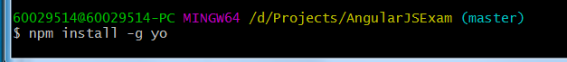



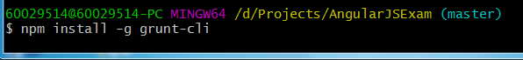

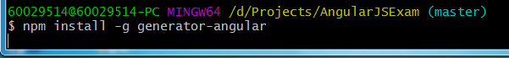

-Angular 프로젝트 생성

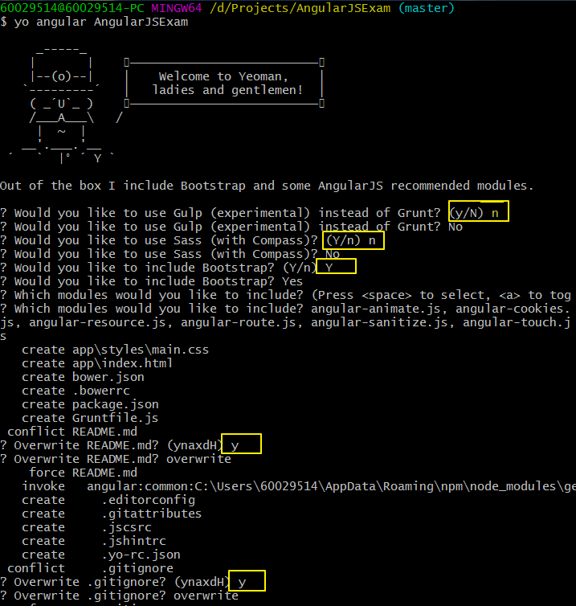

-필요 라이브러리 자동설치



-bower install



-프로젝트 실행테스트

*grunt는 프로젝트를 빌드 후 실행시키는 기능을하며,

재기동 없이 개발에서 변경사항을 바로바로 반영시켜줌

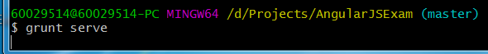

-웹서버에 배포할 수 있는 형태로 구성 및 코드 난독화를함



[참고] 배포용 파일들이 생성되는 디렉토리

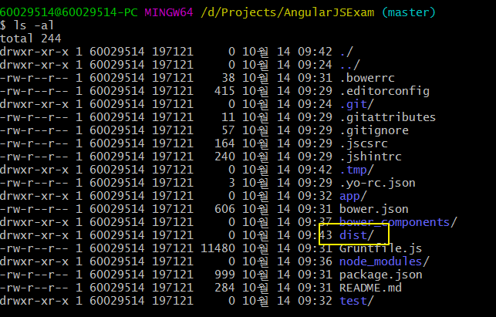

2) nginx 압축해제 및 실행 (dist/ 내용이 배포가능함을 확인가능)

-압축해제 후 C: 루트로 복사

-nginx.exe 실행

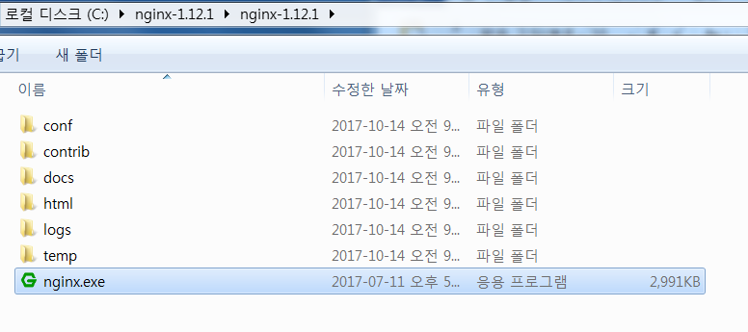

-브라우저에서 localhost 접속 시 html디렉토리의 파일이 실행됨

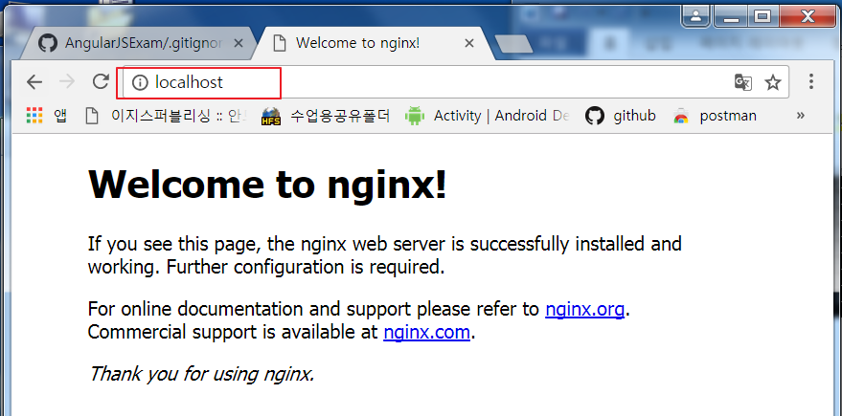

-해당 디렉토리에 dist 에있는 모든 파일을 넣으면 브라우저에서 실행가능(배포가능파일 확인)

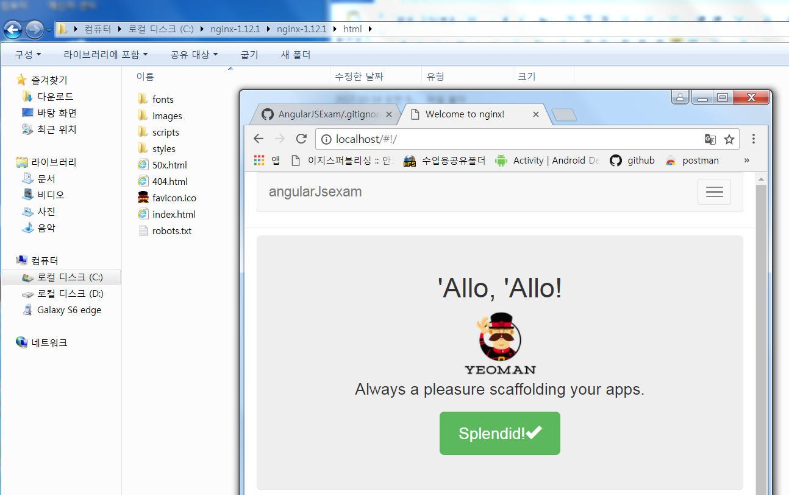

3) Bootstrap

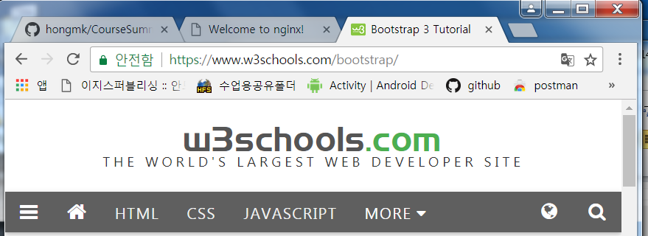

3) [참고] 디렉터리 구성 분석

-View와 Controller 를 분리시키고 app.js 에서 명시함

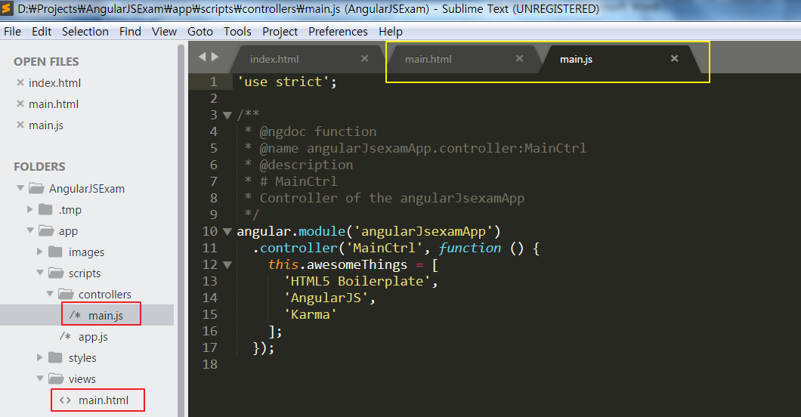

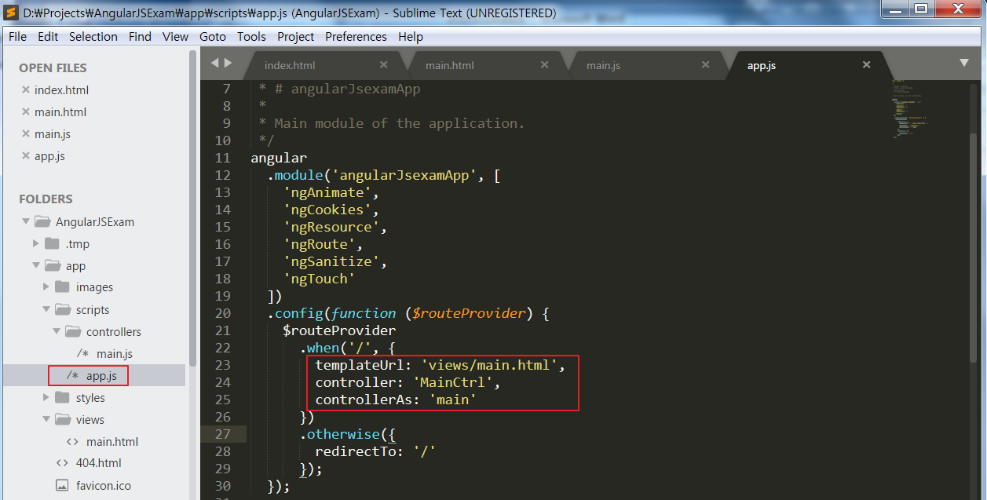

4) Controller 및 View 추가방법

-생성할 화면들의 controller 를 먼저 추가 (소문자만 사용)

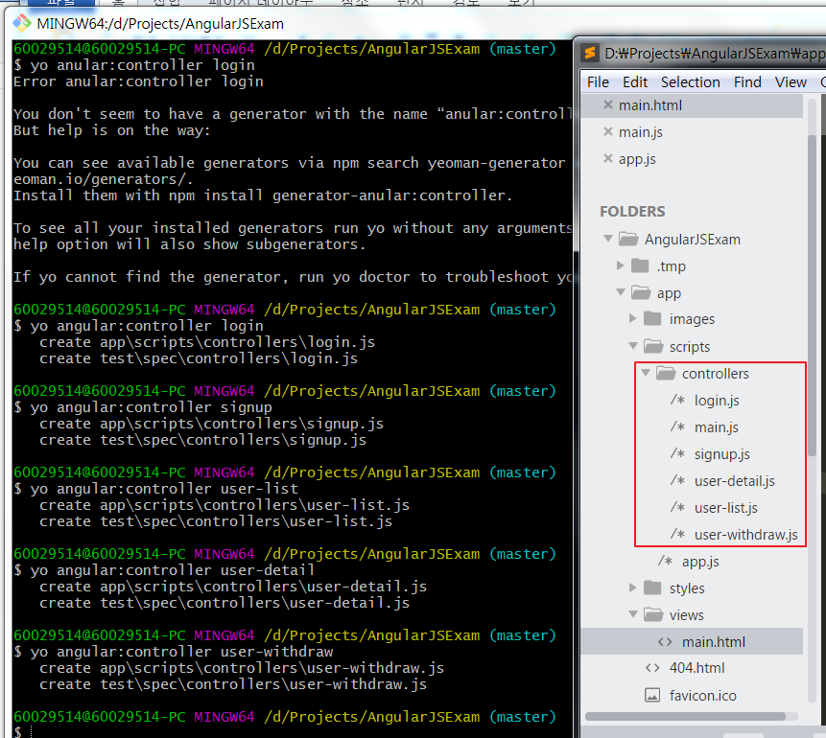

-View는 수동으로 파일생성 main.html의 내용을 복사

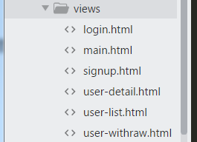

5) Bower 라이브러리 설치

-Angular <-> Bootstrap 연동

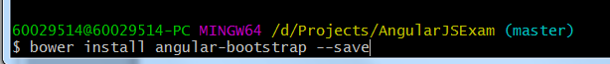

-View <-> Controller 연동시키는데 필요



-index.html에 내용 추가

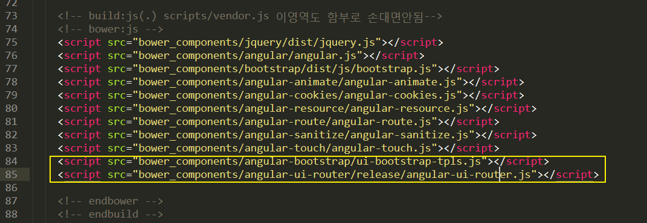

-app.js에 내용추가

*기존 $routeProvider부분 주석처리하고 모든 화면을 아래처럼 .state로 작성

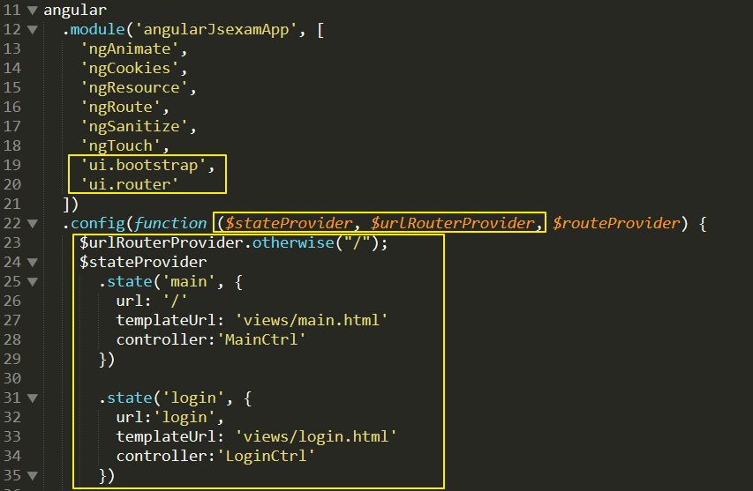

-index.html 수정

아래내용 삭제

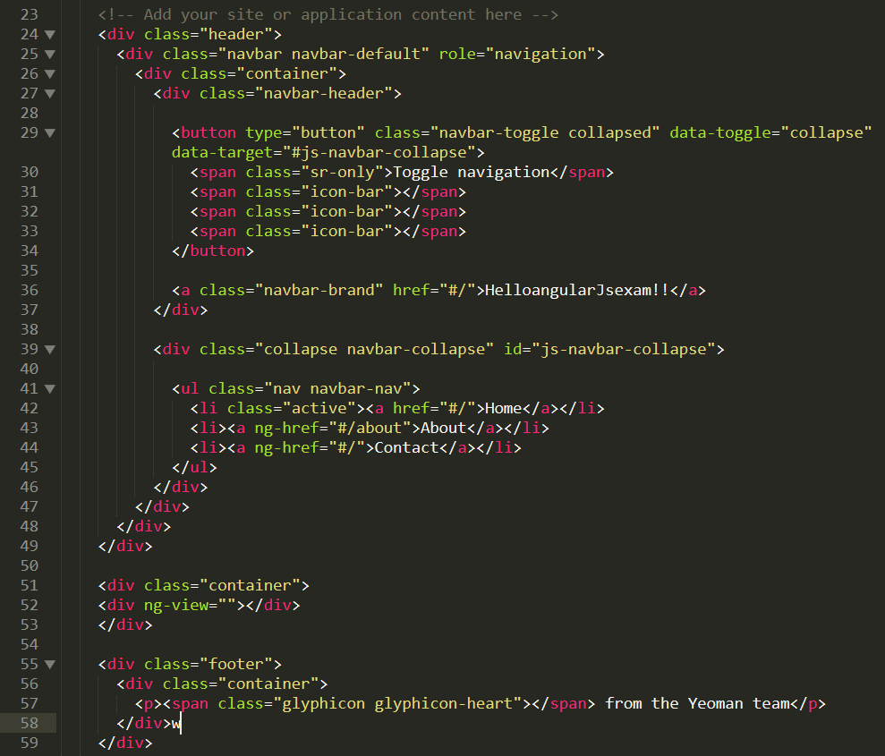

-아래 내용 추가

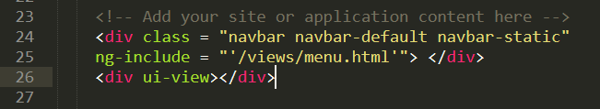

-menu.html 추가

-grunt 빌드용 추가

*이 작업을 하지 않으면 grunt serve에서는 동작하지만

grunt build를 할 때 html파일들이 빠지게됨

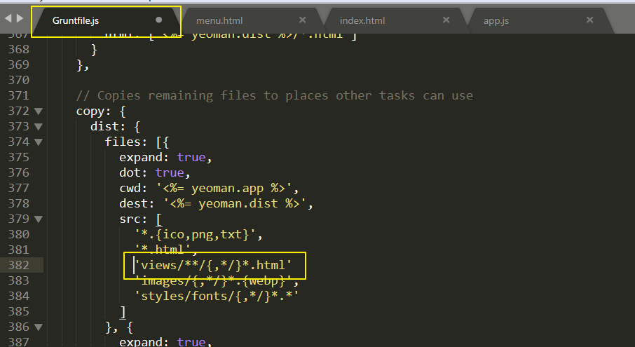

5) 통신추가

-main.js 수정

6) RestfulExam 과 연동하는법

-mysql 서버 실행

-mongodb 실행

-nodejs에서 cross domain 이슈 해결

*웹브라우저의 페이지가 있는 서버와 NodeJS서버가 분리돼있을 때 필요함.

노드 서버에서 수정

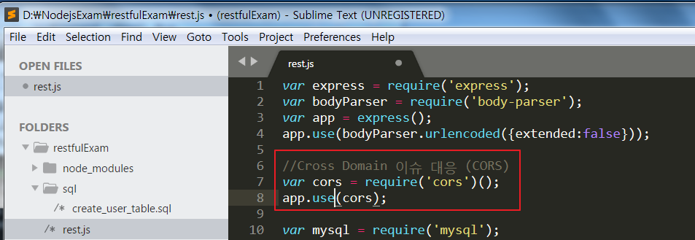

라이브러리 설치

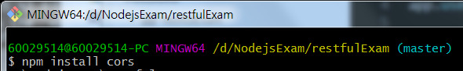

서버실행

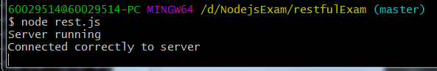

POST Man 테스트

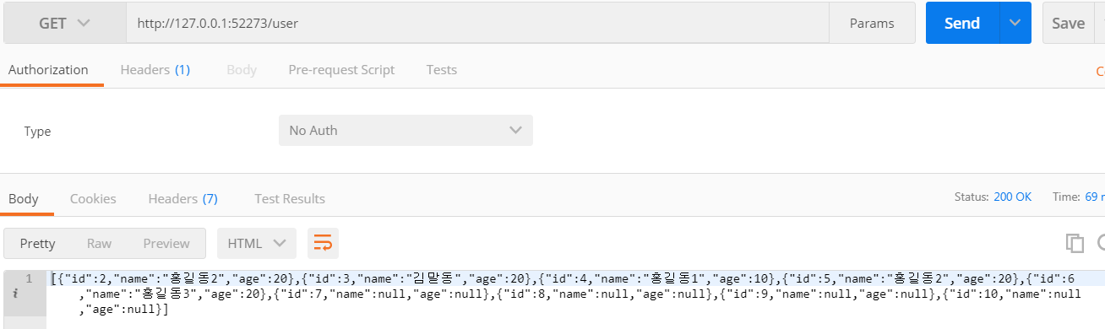

-AngulrJSExam 수정 후 연동테스트 (View -> Model)

GET 예시: user-list

POST 예시: signup

DELTE 예시: user-list (Danger 버튼)

PUT 예시: user-list (Edit버튼)

GET:id 예시: user-list (ID버튼)

2. 기타내용

1) Bootstrap

-트위터에서 배포하는 일종의 오픈소스 CSS라이브러리

-간단한 작업으로도 모바일, PC 대응이 가능하다.

2**) S**ingle**P**age**A**pplication

-페이지 변경이 많지않고, 하나의 페이지 내에서 내부적으로 전환시키는 방식